**第三部分《成本计划》**

一、**估算项目总成本**

1、采用功能点方法估算项目成本

（1）.对软件功能评价

|  |  |  |
| --- | --- | --- |
| 系统功能计数项 | 功能描述 |  |
| 外部输入 |  |  |
| 1 |  |  |
| 2 |  |  |
| .。。 |  |  |
| 外部输出 |  |  |
|  |  |  |
|  |  |  |
| 外部查询 |  |  |
|  |  |  |
| 内部接口文件 |  |  |
|  |  |  |
| 外部接口文件 |  |  |
|  |  |  |
|  |  |  |

|  |  |  |  |  |
| --- | --- | --- | --- | --- |
| 系统功能计数项 | 功能点复杂度权重 | | | **数量** |
| 简单 | 平均 | 复杂 |
| 外部输入 | 3X3 | X4 | X5 |  |
| 外部输出 | X4 | X5 | X7 |  |
| 外部查询 | X3 | X4 | X6 |  |
| 内部接口文件 | X7 | X10 | X15 |  |
| 外部接口文件 | X5 | X7 | X10 |  |
| 总计 |  |  |  |  |
| UFC |  |  |  |  |

注：表中红色字体为填入的字体

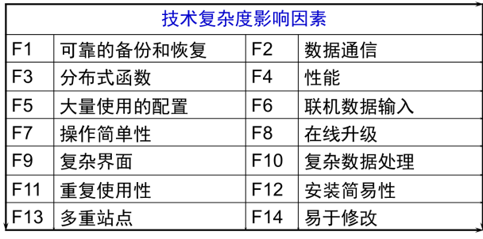 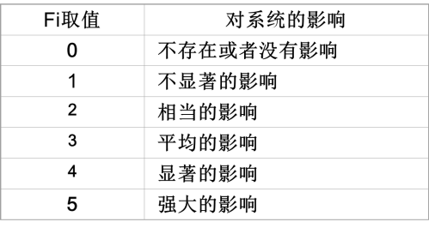

**（2）、**软件度量(采用面向功能点度量)

**计算出FP的估算值：**

**FP=UFC×TCF**

**FP = (0.65 + 0.01×ΣFi)×UFC**

**（3）、历史数据**

**平均生产率 PM=6.5 ，每个人月的成本 C = 12 000￥(平均月薪)**

**（4）、估算成本和工作量**

**估算工作量=功能点/PM**

**估算成本=估算工作量 ×每个人月的成本**

**2、根据三点估算法：**



备注：每项功能采用三点估算法e = (a + 4m + b)/6，得出结论

Step1: 计算UFC值（注：将数据按图例模式填入自设计的表格）

Step2: 计算复杂度调整因子（注：将复杂度因子取值填入自设计的表格）

Step3：计算出FP的估算值

Step4：估算成本和工作量

**2、根据项目规模估算项目成本（选做）**

（1）.确定软件项目的规模

（2）.对项目进行任务分解:1,2,…,i,…,n

（3）.估算每个工作包的成本Ei

（4）.估算项目的直接成本

直接成本=E1+E2+……+ Ei+……+ En

要求：写出估算的方法、依据、步骤

（注、估算每个工作包的成本，包括：每个工作包的资源（人力资源）需求的种类、数量和可用期限。）

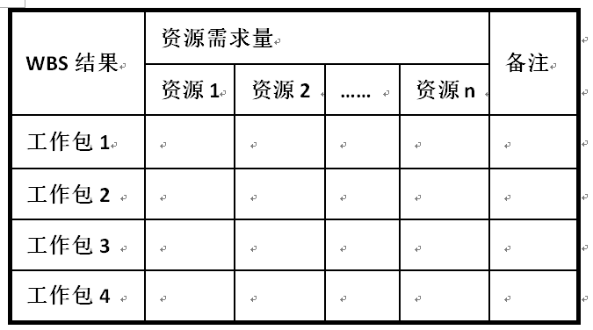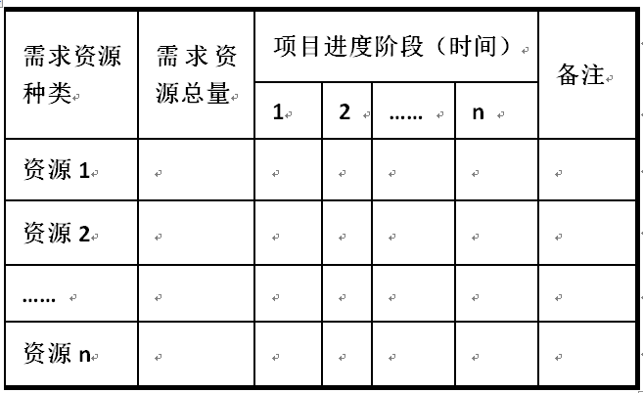

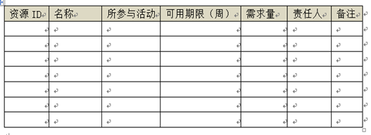

（假定：工作包以一个工程师两周的工作量为基准，市场上一个工程师人月的成本 C = 12000￥(平均月薪)）

二、估算项目总报价

项目总估算成本= 直接成本+间接成本

直接成本=规模*人力成本参数

间接成本=直接成本*间接成本系数

项目总报价=项目总估算成本+风险利润

（注释：

假定：人力成本参数= C = 12000￥(平均月薪)），

间接成本系数=0.3（可根据企业的具体情况而定，例如20%--25%）

风险利润=项目总估算成本*a%

a是利润系数，根据企业、项目的不同而不同。例如20%--25%。

项目总报价=项目总估算成本+项目总估算成本*a%=项目总估算成本（1+a%））